1. Сконструировать из деталей ЛЕГО буквы и нарисовать на листке в клеточку их схемы.

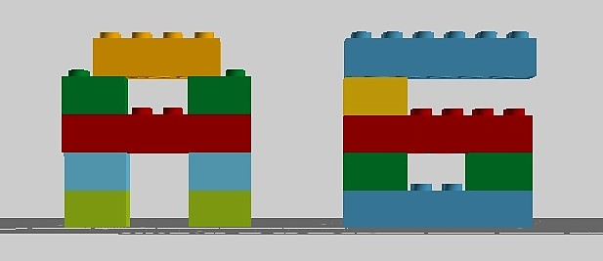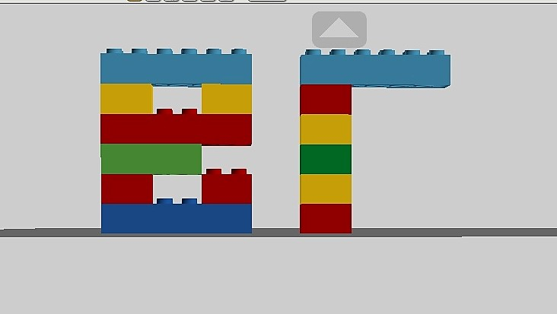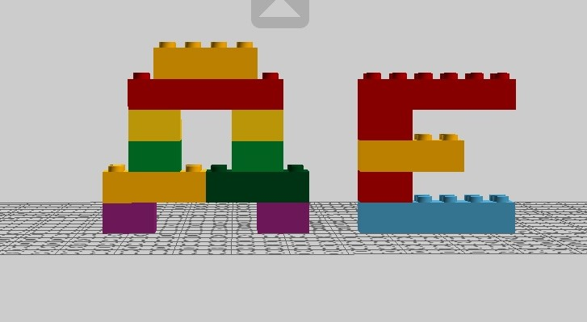

1. Нарисовать предметы, название которых начинаются с этих букв.